Analýza CBRE: Poptávka po industriálních a logistických parcích se proměňuje. Letos ji potáhnou hlavně výrobní společnosti

**Praha - 26. února 2024** - V loňském roce zaznamenala společnost CBRE, světový lídr v oblasti komerčních realitních služeb, strukturální změny v industriální poptávce. Ta se od poskytovatelů logistických služeb přiklonila spíše k výrobním společnostem, které s 53% podílem na celkové poptávce dosáhly meziročního zvýšení o 22 procentních bodů. Podobný trend lze přitom očekávat i letos. Poptávku budou pohánět především firmy navázané na automobilový a elektronický průmysl.

*„Důvodů pro strukturální změny v poptávce je hned několik, a to včetně nejistoty ohledně dalšího ekonomického vývoje a geopolitických změn. Nicméně tím nejdůležitějším faktorem je konec rozsáhlé expanze online maloobchodníků, kteří během pandemie covidu-19 poptávali v souvislosti s enormním nárůstem e-commerce rekordní množství logistických prostor. I když online nakupování i nadále poroste, k takovému tempu se již nevrátí. Letos se díky tomu dostanou do popředí výrobní firmy,"* komentuje **Jan Hřivnacký, vedoucí pronájmů industriálních nemovitostí v CBRE**.

Z hlediska pronájmů “pod jednou střechou” jsou považovány za rekordní roky 2021 a 2022. Během té doby byly podepsány i dva největší pronájmy v tuzemské historii, a to 233 700 m2 v Panattoni Park Cheb (rok 2022, nájemcem je prodejce módního oblečení) a 186 700 m2 v Panattoni Park Kojetín (rok 2021, nájemcem je největší světový e-shop původem z USA). V obou případech byla zprostředkovatelem CBRE. Kromě toho překonal pomyslnou hranici 100 000 m2 i pronájem německé společnosti Tchibo v Panattoni Park Cheb (rok 2021).

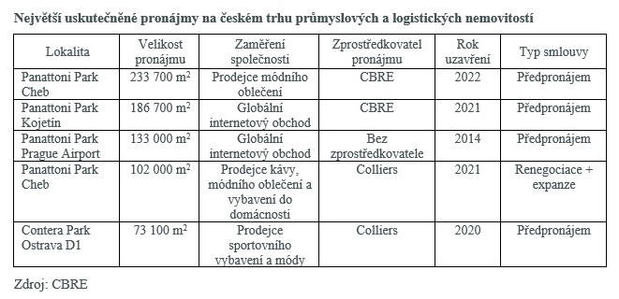

*„Výsledky potvrzují silnou pozici Panattoni na trhu průmyslového developmentu v České republice. Jsem rád, že dokážeme postavit i ty největší a nejnáročnější projekty, které jsou na trhu a naplnit potřeby a požadavky jakýchkoli klientů, kteří potřebují specifický prostor pro své podnikání. Pokud se podíváme na jednotlivé Panattoni Parky a jejich nájemce, pak se nám také ukazuje, že do České republiky umíme přitáhnout opravdu velké globální značky. Velkou roli v tom hraje skutečnost, že celý sektor průmyslového developmentu v Česku je ve srovnání s regionem střední Evropy velmi udržitelný. Díky tomu jsme stále zajímavou lokalitou pro investice firem, které mají jasně definované cíle v této oblasti. Kvůli nízké míře neobsazenosti a omezeným možnostem výstavby očekáváme i v následujících letech vysokou poptávku po projektech, které jsou alespoň v pokročilém procesu povolování,”* komentuje **Pavel Sovička, generální ředitel společnosti Panattoni pro Česko a Slovensko**. Tapostavila čtyři dosud největší průmyslové a logistické budovy v České republice.

Každopádně po tučných letech zažil vloni tuzemský trh zpomalení poptávky, které korespondovalo s obdobným vývojem i v dalších evropských státech. V roce 2023 poptávka meziročně klesla o 36 % na 938 400 m2 nově pronajatých ploch, z toho téměř 70 % tvořily předpronájmy. Průměrná velikost nově pronajaté plochy činila 6 300 m2. Jedenáct pronájmů přesáhlo 20 000 m2, ovšem žádná nová smlouva nebyla uzavřena na prostory větší než 60 000 m2.

Celková nájemní aktivita včetně renegociací vloni dosáhla 1,53 milionu metrů čtverečních, což představuje 30% meziroční pokles. Podíl prodloužených stávajících smluv se zvýšil na 42 % oproti 35 % v roce 2022. Od letošního roku experti CBRE očekávají, že se bude poptávka po nových prostorách pohybovat na úrovni 800 000 m2, což odpovídá průměru za posledních deset předpandemických let.

*„Aktuálně připravujeme nabídky převážně pro klienty se zaměřením na lokality s dobrou dostupností na německý a rakouský trh, kde jsou jak velké trhy finální spotřeby, tak další sítě dodavatelských řetězců. U velkých poptávek je velmi důležitým faktorem výška budovy, která umožňuje efektivnější využití prostoru a současně souvisí s větší robotizací procesů. Stále častěji se díky tomu setkáváme s poptávkami vyžadující vyšší čistou výšku haly, než je standardních 10 metrů,”* popisuje **Jan Hřivnacký**.

V roce 2023 bylo dokončeno téměř 922 000 m2 nových prostor, což je druhý nejlepší výsledek v historii sledování. 87 % z nich je již obsazeno, což potvrzuje přetrvávající sílu poptávky. Na druhou stranu developeři zareagovali na její zpomalení omezenější výstavbou v následujících letech. Aktuálně je realizováno 980 000 m2 a pouhých 600 000 m2 má být zkolaudováno ještě letos.

I z toho důvodu se celková míra neobsazenosti v závěru roku mírně zvýšila. Stále zůstává velmi nízká na úrovni 1,75 %, ale meziročně jde o nárůst o 55 bazických bodů. Na trhu se současně plíživě objevuje nový fenomén v podobě šedé neobsazenosti. Jedná se o objekty ve stavu shell-and-core, tedy prostory ve finální fázi výstavby, které jsou ovšem developery formálně považované za nedokončené, a to až do chvíle, dokud nenaleznou své nájemce. V současné době jde o více než 300 000 m2. Kromě toho se trh potýká s rostoucím počtem podpronájmů. To vše dohromady může v letošním roce přispět k nárůstu neobsazenosti nad stále nízkou úroveň 3 %.

Nájemné v prémiových prostorách se v současné době pohybuje kolem 7,55 eur za metr čtvereční na měsíc, ovšem patrné jsou velké rozdíly mezi jednotlivými regiony i starší a novou výstavbou. Nejvyššího nájemného lze dosáhnout především u renegociací v prémiových lokalitách. U nových pronájmů experti CBRE očekávají zvýšený tlak na výši nájemného.

*„Pokud jde o průmyslové a logistické nemovitosti jako investiční aktivum, tak v loňském roce obstály navzdory vysoké inflaci ze všech segmentů komerčních realit nejlépe, a to společně s retailovými parky. Na druhou stranu dražší dluhová obslužnost a zvýšení úrokových sazeb mělo přímý dopad na yield, respektive očekávanou návratnost. Hodnota nemovitostí spíše stagnovala a podobný vývoj lze očekávat i letos,“* popisuje **Jakub Stanislav, vedoucí v investičním oddělení v CBRE**.

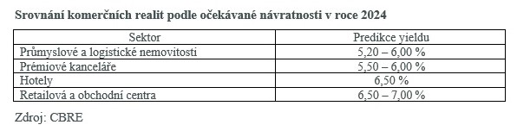

Významnější transakce na trhu neproběhla už více než rok. Majitelé nemovitostí a potenciální investoři měli výrazně odlišné představy o ceně a současně vlastníci disponovali dostatkem likvidity, takže nebyli nuceni k prodeji a vyčkávali na výhodnější nabídku. *„Nicméně nálada na trhu se postupně mění. Kupující a prodávající jsou stále blíže ke shodě, takže zejména ve druhé polovině roku lze očekávat změnu hned u několika nemovitostí,“* uzavírá **Jakub Stanislav**.

Kontakty:   
Crest Communications, a.s.

Denisa Kolaříková Kamila Čadková

Account Manager Account Director

T: +420 731 613 606 T: +420 731 613 609

e-mail: denisa.kolarikova@cbre.com e- mail: [kamila.cadkova@crestcom.cz](mailto:kamila.cadkova@crestcom.cz)

[www.crestcom.cz](http://www.crestcom.cz/)

CBRE

Ivana Procházková, Communication Specialist, +420 771 288 023, [ivana.prochazkova@cbre.com](mailto:ivana.prochazkova@cbre.com" \t "_blank)

CBRE Česká republika [Facebook](https://www.facebook.com/pages/CBRE-News/626929170775263?ref=ts&fref=ts), [LinkedIn](https://www.linkedin.com/company/3585825?trk=tyah&trkInfo=clickedVertical%253Acompany%252Cidx%253A1-1-1%252CtarId%253A1431360641868%252Ctas%253Acbre%2520czech%22%20\t%20%22_blank), [Instagram](https://www.instagram.com/cbre_cz/)

O CBRE:

CBRE Group, Inc. (NYSE:CBRE), společnost figurující na žebříčku Fortune 500 a indexu S&P 500 se sídlem v Dallasu, je světovým lídrem v oblasti komerčních realitních služeb a investic (z hlediska výnosů za rok 2022). S přibližně 115 000 zaměstnanci (vyjma zaměstnanců společnosti Turner & Townsend) je k dispozici klientům ve více než 100 zemích světa. Společnost CBRE poskytuje širokou škálu integrovaných služeb od správy a údržby nemovitostí, obchodních transakcí, projektového managementu, investičního poradenství přes oceňování nemovitostí, pronájem a prodej nemovitostí, strategické poradenství až po hypoteční a developerské služby. S téměř 300 zaměstnanci CBRE v České republice spravuje kolem 75 objektů komerčních budov o celkové rozloze cca 1,2 mil. m2. Pro více informací navštivte internetové stránky společnosti na [www.cbre.cz](http://www.cbre.cz/).